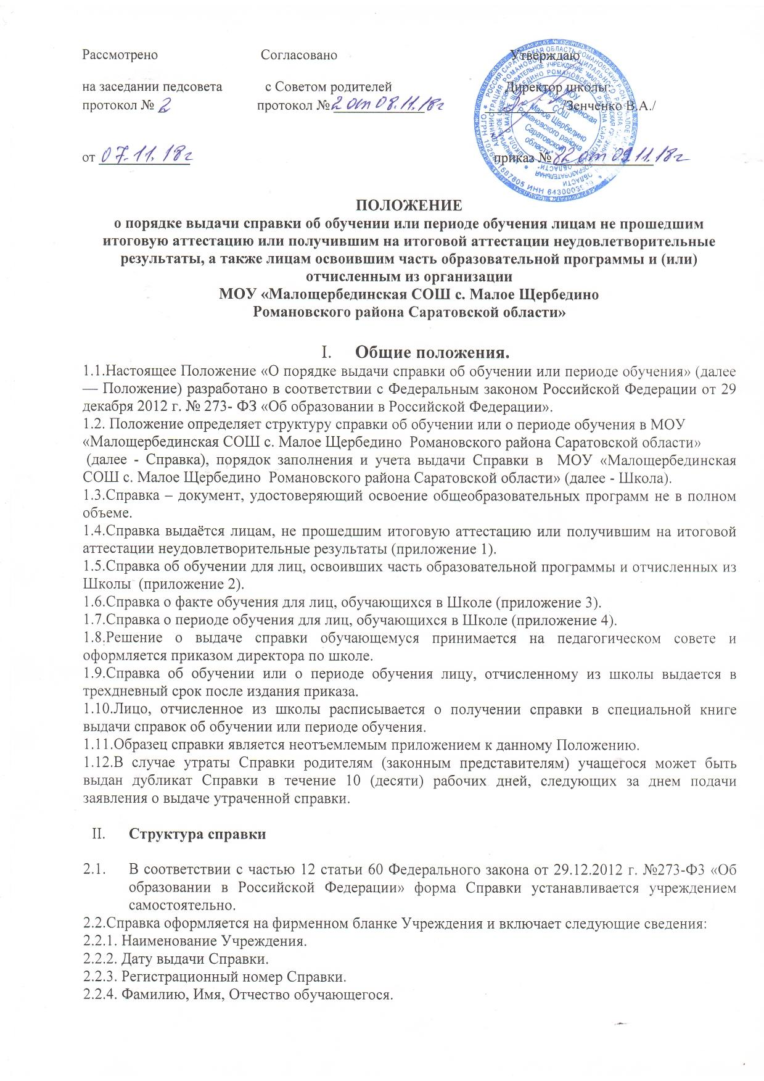
2.2.5. Год рождения обучающегося.
2.2.6. Период обучения.
2.2.7. Наименование отделения Учреждения.
2.2.8. Наименование класса, по которому велось обучение (в случае обучения на музыкальном отделении)
2.2.9. Сведения об оценке уровня знаний обучающегося по каждому учебному предмету.
2.2.10. Подпись директора Учреждения.

III. Порядок заполнения справки
3.1. Справка заполняется с помощью технических средств(компьютера, принтера) на русском языке. Заполнение справки рукописным способом не допускается.
3.2. В таблице сведений об оценке уровня знаний, в графе«Наименование учебных предметов» на каждой отдельной строке с выравниванием по левому краю указываются наименования учебных предметов в соответствии с учебным планом общеобразовательной программы.
3.3. Названия учебных предметов записываются с прописной(заглавной) буквы, без порядковой нумерации, в именительном падеже.
3.4. Заполненная Справка заверяется печатью Учреждения. Печать проставляется на отведенном для нее месте. Оттиск печати должен быть ясным, четким и легко читаемым.
3.5. Справка после заполнения тщательно проверяется на точность и безошибочность внесенных в неё записей. Не допускаются подчистки, пропуски строк. Если какой-либо раздел не заполняется, в нем ставится прочерк.
В случае несогласия обучающегося или его родителей (законных представителей) с содержанием записей, подается заявление на имя директора Учреждения.
В случае утраты Справки, необходимо обратиться с заявлением на имя директора Учреждения. На основании заявления, подписанного директором Учреждения, может быть выдан дубликат документа, о чем делается соответствующая отметка в Книге регистрации.

IV. Порядок учета выданных справок
4.1. Под учётом понимается регистрация Справки в Книге регистрации выдачи Справок (далее – Книга регистрации).
4.2. Каждой Справке присваивается регистрационный номер – индивидуальный, не повторяющийся номер, позволяющий идентифицировать Справку и сохраняющийся за ним в неизменном виде на весь период ведения Книги регистрации.
4.3. Регистрационный номер Справки должен точно соответствовать регистрационному номеру в Книге регистрации.
Для регистрации выдаваемых Справок ведутся книги регистрации:
- книга регистрации справок лицам не прошедшим государственную итоговую аттестацию, а также лицам, освоившим часть образовательной программы и (или) отчисленным из Школы;
- журнал регистрации выданных справок (Справка о факте обучения для лиц, обучающихся в МБОУ, Справка о периоде обучения для лиц, обучающихся в Школе).
В книгу регистрации должны заносится следующие данные:
- порядковый (он же - регистрационный) номер;
- фамилия, имя и отчество лица, получившего Справку;
- дата выдачи Справки;
- наименование общеобразовательной программы;
- номер приказа об отчислении учащегося;
- подпись лица, получившего Справку.
- подпись лица, выдавшего справку.
4.2. Книга регистрации прошнуровывается, пронумеровывается, скрепляется печатью учреждения и хранится как документ строгой отчетности.

V. Полномочия и ответственность педагогических работников
5.1. Сведения, внесённые в Справку, согласовываются с заместителем директора по учебно-воспитательной работе.
5.2. Ответственность за своевременность, полноту и достоверность сведений, внесённых в Справку, возлагается на учителей Школы осуществлявших/осуществляющих обучение и ответственного заместителя директора по УВР.
5.3. Решение о выдаче обучающемуся Справки об обучении, принимается педагогическим советом Школы в случае освоения общеобразовательной программы не в полном объёме, в случае неудовлетворительной итоговой аттестации, или её отсутствия, и оформляется протоколом.
Локальный акт действует до замены его новым.

приложение 1
Муниципальное общеобразовательное учреждение «Малощербединская средняя общеобразовательная школа с. Малое Щербедино Романовского района Саратовской области»
412282
Саратовская область Романовский район с. Малое Щербедино ул. Маринова, 25
Телефон (884544)3-41-30 e-mail mshschool07@mail.ru

Справка об обучении
Данная справка выдана______________________________________________________
(фамилия,имя, отчество – при наличии)
__________________________________________________________________________
дата рождения «____»______________ _____ г. в том, что он (а) с «__»________20__г.
по «___»____________20___г. обучался (обучалась) в муниципальном общеобразовательном учреждении «Малощербединская средняя общеобразовательная школа с. Малое Щербедино Романовского района Саратовской области» по образовательным программам
__________________________________________________________________________
(наименование образовательной программы/ образовательных программ)

и получил (а) по учебным предметам следующие отметки (количество баллов):
№ п/п | Наименование учебных предметов, курсов, дисциплин | Годовая отметка за последний год обучения | Итоговая отметка | Отметка, полученная на государственной итоговой аттестации или количество баллов по результатам ЕГЭ
Директор _____________________
(Ф.И.О.)
Дата выдачи «____»_____________20___г. регистрационный №_____
М.П.

приложение 2

Муниципальное общеобразовательное учреждение «Малощербединская средняя общеобразовательная школа с. Малое Щербедино Романовского района Саратовской области»
412282
Саратовская область Романовский район с. Малое Щербедино ул. Маринова, 25
Телефон (884544)3-41-30 e-mail mshschool07@mail.ru

Справка об обучении
Данная справка выдана______________________________________________________
(фамилия,имя, отчество – при наличии)
__________________________________________________________________________
дата рождения «____»______________ _____ г. в том, что он (а) обучался (обучалась) в муниципальном общеобразовательном учреждении «Малощербединская средняя общеобразовательная школа с. Малое Щербедино Романовского района Саратовской области» по образовательным программам
__________________________________________________________________________
(наименование образовательной программы/ образовательных программ)

в ________учебном году в______классе и получил (а) по учебным предметам следующие отметки (количество баллов):
№ п/п | Наименование учебных предметов, курсов, дисциплин | Отметки за 20___/20___учебный год (____класс)
 |  | I четверть  (полугодие) | ___четверть  (полугодие) | Текущие отметки за ____четверть (полугодие)
Директор _____________________
(Ф.И.О.)
Дата выдачи «____»_____________20___г. регистрационный №_____
М.П.

приложение 3
Муниципальное общеобразовательное учреждение «Малощербединская средняя общеобразовательная школа с. Малое Щербедино Романовского района Саратовской области»
412282
Саратовская область Романовский район с. Малое Щербедино ул. Маринова, 25
Телефон (884544)3-41-30 e-mail mshschool07@mail.ru

исх №_____от__________

СПРАВКА
Дана_______________________________________________________________
(фамилия,имя, отчество – при наличии)

в том, что он (она) действительно обучается в _______ классе в муниципальном общеобразовательном учреждении «Малощербединская средняя общеобразовательная школа с. Малое Щербедино Романовского района Саратовской области»
Справка дана для предъявления по месту требования.

Директор школы
МП

Муниципальное общеобразовательное учреждение «Малощербединская средняя общеобразовательная школа с. Малое Щербедино Романовского района Саратовской области»
412282
Саратовская область Романовский район с. Малое Щербедино ул. Маринова, 25
Телефон (884544)3-41-30 e-mail mshschool07@mail.ru

исх №_____от__________

СПРАВКА
Дана___________________________________________________, «___»______
(фамилия,имя, отчество – при наличии)
_____года рождения, в том, что он (она) действительно обучался (обучалась) в муниципальном общеобразовательном учреждении «Малощербединская средняя общеобразовательная школа с. Малое Щербедино Романовского района Саратовской области» с «___»________ по «___»__________ года (приказ об отчислении из ______класса от «___»_____________ года).
Справка дана для предъявления по месту требования.

Директор школы
МП

